ALERTA ROJA: CONSENSO Y VOLATILIDAD AVISANDO DE CRACK BURSATIL DE NO HABER GIRO ¡¡YA¡¡
Por Antonio A. García Rivero – www.bolsacanaria.net
Aquellos que nos siguen saben que en Bolsacanaria no vamos ni de profetas, ni de gurús del devenir de los mercados, nosotros realizamos un análisis descriptivo de una situación bursátil en particular de un valor o en general del mercado y luego establecemos la proyección de los escenarios posibles aunque no lo creamos o no lo compartamos en ese momento, os lo ponemos para que por lo menos digáis, en Bolsacanaria fallan pero al menos tenían presente y calculado lo que podría pasar.
Un ejemplo claro fue la bajada a 8.800, no nos la creíamos, no nos cuadraba, pero os lo pusimos como potencial escenario bajista en A B C a tener muy en cuenta si todo se complicaba, y al final todo se complicó, vean este gráfico publicado en Bolsacanaria el 29 de Abril, nosotros viendo el comportamiento USA no creíamos en este escenario, pero se produjo, adiós gracias que al romper 11.200 pusimos pies en polvorosa y si bien no abrimos cortos al menos no nos pillaron largos.
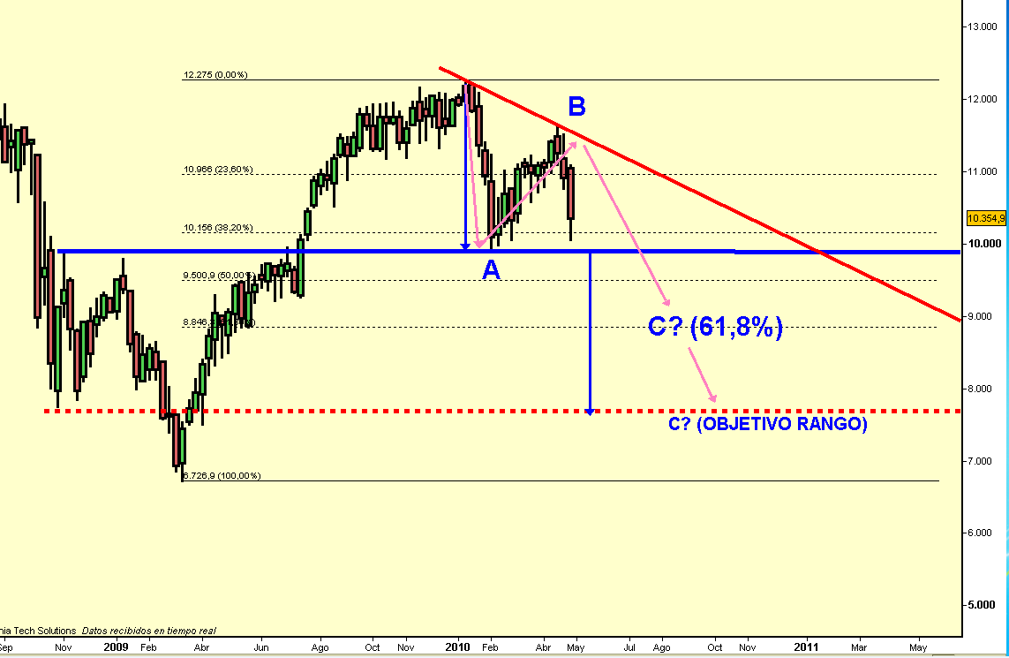
Bien tras esta introducción para dejaros claro que aquí ANALIZAMOS MERCADO y no PROFETIZAMOS PRECIOS y además con la humildad profesional de confesaros que nos equivocamos y que sabemos corregir, ahora vemos lo siguiente en los dos grandes indicadores de sentimiento bursátil universal: EL BULLISH/BEARISH de Investors Intelillence y el Índice de Volatilidad (VIX); que desde luego para un servidor son las guías maestras del buen especulador. Vean el Consenso
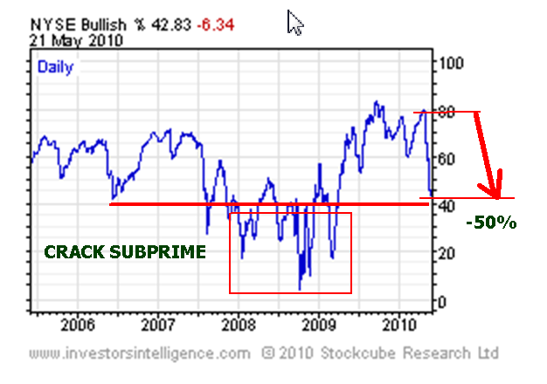
Fijaos que no toco, ni maleo, ni manipulo nada para defender hipótesis alguna personal, es puro análisis descriptivo y estas son conclusiones totalmente objetivas:
- El consenso de mercado ha caído un 50% de del 80% al 40% en un mes.
- Niveles inferiores a 40 son niveles en donde los mercados financieros entran en CRACK.
- El nivel 40% de BULLISH en momentos estables suele ser SUELO DE MERCADO.
Tras este análisis descriptivo nuestra proyección técnica de la dirección del precio es una SI LOS MERCADOS NO CAMBIAN DE DIRECCION ¡¡YA¡¡ ENTRAREMOS EN UN NUEVO CRACK BURSATIL ahora claro ¿nos ponemos corto porque creemos que esto se va a producir indefectiblemente, o nos ponemos largos porque creemos que el rebote es el escenario que se impondrá? Sinceramente por responder a esa pregunta cobramos, no por saberla obvio que no tenemos ni “zorra” idea, cobramos porque sabemos que hacer tanto si entramos en un escenario como en el otro, o si entrando en uno sucede que luego se impone el otro.
Vayamos ahora a la VIX, al Índice de Volatilidad y saquémosle la misma foto:
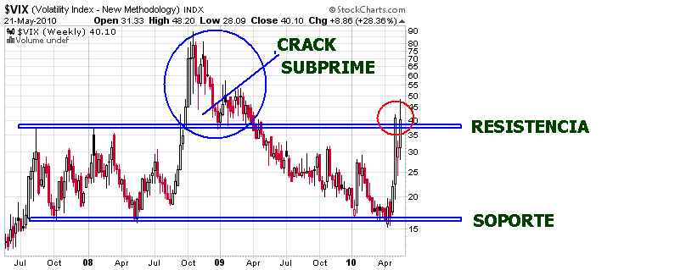
Fijaos que no toco, ni maleo, ni manipulo nada para defender hipótesis alguna personal, es puro análisis descriptivo y estas son conclusiones totalmente objetivas:
- El nivel de volatilidad del mercado se ha ido en un mes de 17-18 a casi 50, de ahí los “trastazos” de los mercados a la baja y a los recorridos intradiarios bestiales de los precios.
- Niveles superiores a 40 implicaría que los mercados podrían sufrir roturas de soportes de máxima importancia a todo tipo de plazo.
- Los niveles de 40 de VIX en condiciones estables o normales dentro de las correcciones de impulsos alcistas precedentes suele ser SUELO DE MERCADO.
Tras este análisis descriptivo nuestra proyección técnica de la dirección del precio es una SI LOS MERCADOS NO CAMBIAN DE DIRECCION ¡¡YA¡¡ ENTRAREMOS EN UN NUEVO CRACK BURSATIL.
Recordad amigos que el precio no es más que la mera representación gráfica del estado de ánimo o sentimiento de los participes de un mercado y los indicadores que os he puesto son simplemente eso, termómetros para medirlos, siguiendo con el símil, si tenemos 40º de fiebre o remite o nos tenemos que ir a urgencias, pues señores, los mercados tienen CUARENTA GRADOS DE FIEBRE, SI LOS MERCADOS NO CAMBIAN DE DIRECCION ¡¡YA¡¡ ENTRAREMOS EN UN NUEVO CRACK BURSATIL; ahora hagan sus apuestas, porque ya estais viendo que somos más un casino que un mercado organizado.
Antonio A. García Rivero – www.bolsacanaria.es

